此试题可能存在乱码情况，在查看时请点击右上角全屏查看
2018年株洲中考物理适应性训练题
说明：１．本试卷共五大题，满分100分。考试时间60分钟。
２．选择题的答案必须用2B铅笔填涂在答题卡上，非选择题的答案必须用黑色钢笔、签字笔答在答题卡相应位置上，答在试卷上均无效。考试结束，试卷和答题卡一并收回。
3．本试卷中g＝10N/Kg。

一、单项选择题。（本大题共12小题，每小题3分，共36分。在每小题给出的四个选项中，只有一个选项是正确的答案，选对的得3分，选错的或不答的得0分。）
题号 | 1 | 2 | 3 | 4 | 5 | 6 | 7 | 8 | 9 | 10 | 11 | 12
答案
1．生活中需要对一些物理量进行估测，以下估测接近实际的是：
A．正常人10次脉搏的时间约为1min B．八年级物理课本的长度约为26cm
C．岳阳地区的年平均气温约为-37℃ D．人正常步行lmin约能走2 km
2．我国的卫星通信技术拥有自主知识产权，在世界上处于领先地位。在北京发射的信号通过卫星会转到上海被接收，实现这种信号传递的是
A．超声波 B．次声波
C．声波 D．电磁波
3．下列关于运动和力的描述中正确的是
A．参照物的选取对判断物体运动状态没有影响
B．在平衡力的作用下，物体一定处于静止状态
C．如果物体的运动状态发生改变，它一定受到了力的作用
D．高速公路上对汽车进行限速行驶的原因是速度越大惯性越大
4．将敲响的鼓面用手一按，声音马上消失，这是因为
A. 声音传播的速度小了 B. 所以传到人体中去了
C.声音传播的速度变大了 D. 鼓面停止了振动
5．下列物态变化现象中，属于凝华的是
A．春天，冰雪消融 B． 夏天，拖好的地板很快变干
C．秋天，早晨草木上露珠的形成 D． 冬天，早晨屋顶上霜的形成
6．观察图中的四个情境，找出它们的共同特征，可以归纳得出的结论是
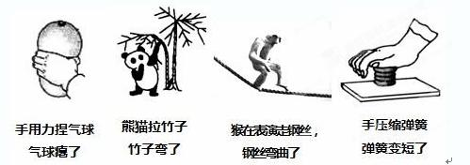
A．力可以改变物体的形状
B．力可以改变物体运动的方向
C．力可以改变物体运动速度的大小
D．力的作用效果与力的作用点有关
7．下列事实中，目的是为了增大压强的是
A．在坦克的轮子上安装履带 B．书包背带做得宽大而厚实
C．用细线来分割皮蛋 D．将铁路轨道铺设在枕木上
8．下图中的A、B、C、D分别是用照相机拍摄（每0.1s拍摄一次）的小球在四种不同运动状态下的照片，其中小球受到平衡力作用是：
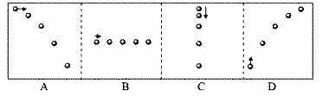
9．下列物理量中，以科学家的名字瓦特作为单位的物理量是
A．电流 B．电压 C．电阻 D．电功率
10．根据A、B、C、D四种电器铭牌上所提供的信息，可知额定电流为6A的用电器是
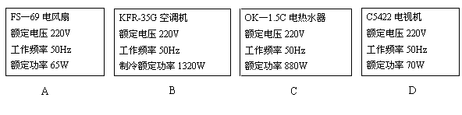
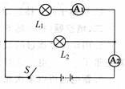
11．如图所示的电路，闭合开关S后只有一个电灯亮，两个电流表的示数相同，其原因可能是
A．L₁短路
B．L₂短路
C．L₁断路
D．L₂断路
12．如图所示，用滑轮组提升重物时，重200N的物体在5s内匀速上升了1m．已知拉绳子的力F为120N，如果不计绳重及摩擦，则提升重物的过程中
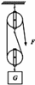
A．绳子自由端被拉下3m
B．动滑轮重20N
C．滑轮组的机械效率是83.3%
D．拉力F的功率是40W

二、填空题。（本大题共4小题，每空2分，共16分。）
13．写出下列读数：如图所示，体温计的读数是________℃，天平的读数是________g， 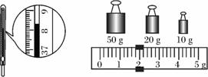
14．电冰箱里的食物容易相互“窜味”，请你从物理角度分析，食物“窜物”属于_________现象，这个现象说明了______________________________。
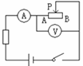
15．家庭电路中“超负荷”是指电路中电流过大，出现上述情况时，电路中保险丝会自动熔断，是因为保险丝的熔点较_______，其工作原理是利用电流的 效应．
16．如图所示的电路，闭合开关，将滑动变阻器的滑片P向B端移动，
电流表的示数将 ，电压表的示数将 。(选填“变小”、“不变”或
“变大”) 。

三、作图题。（本大题共2小题，每小题3分，共6分。）
17．如图所示，粗细均匀的棒一端搁在地上，另一端与支点O连接。试作出地面对棒的支持力的示意图及支持力的力臂L。
18．根据实物图，画出电路图（要求标出L₁、L₂、S₁、S₂的位置）
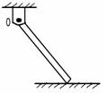
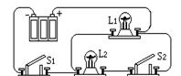

四、实验探究题。（本大题共3小题，每空2分，共24分。）
19．利用如图所示装置进行“探究光的反射规律”实验：
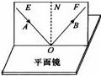
⑴将一束光贴着纸板A沿EO射到O点，若将纸板B向前或向后
折，此时在纸板B上看不到反射光，这样做的目的是探究 。
⑵将入射光线EO向法线靠近时，看到反射光线OF （填：”
靠近”或”远离”）法线。
⑶将纸板A、B置于同一平面后，若将一束光贴着纸板B沿FO
射到O点，反射光将沿图中的OE方向射出，说明光在反射
时， 。
20．下图所示是“探究滑动摩擦力的大小与哪些因素有关”的实验。
⑴在实验中，弹簧测力计拉木块时，应水平且 地拉动，使木块所受摩擦力的大小等于弹簧测力计的示数。
⑵分析比较序号(a)与(b)的实验，可得出的结论： 。
⑶分析比较序号 的实验数据，可得出的结论是：压力相同时，接触面越粗糙，摩擦力越大。
⑷本实验用到的探究方法是 。
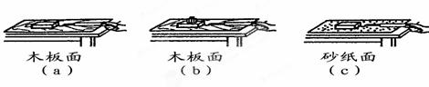
21．小明利用图示装置进行怎样产生感应电流的实验探究，得到如下实验记录。分析表中的记录可知：
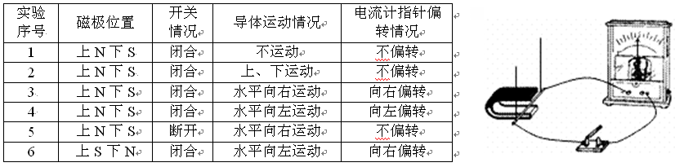

⑴实验中，通过观察 来判断电路中是否有感应电流．
⑵导体在磁场中产生电流的条件是①电路必须是 （该结论是分析比较实验序号3、5得出的）；②导体在磁场中做切割磁感线运动（该结论是分析比较实验序号 得出的）。
⑶分析第3、4两次实验记录，说明感应电流的方向与 有关。

五、计算题。（本大题共2小题，共18分。解答应写出必要的文字说明、方程式和重要的演算步骤。只写出最后答案的不能得分。有数值计算的题目，答案中必须写出数值和单位。）
22.密度是0.6×10³ kg/ m³的木块，体积是4 m³。当它浮在水面上时，取g=10 N/kg，求：
⑴木块重力；
⑵木块受到的浮力；
⑶木块排开水的体积；
23.如图所示，电源两端的电压为6V，且保持不变，当开关S₁闭合、S₂断开时，10s内通过R₁产生的热量是60J；当开关S₁、S₂闭合时，电流表示数为1.2A.求：
⑴R₁的电阻；
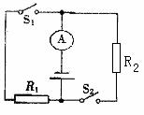
⑵当S₁、S₂闭合时，通过R₂的电流；
⑶当S₁、S₂闭合时，电路中消耗的总功率。

2018年株洲中考物理适应性训练题参考答案
1、B 2、D 3、C 4、D 5、D6、A 7、C8、B 9、D 10、B 11、D 12、C 13、38.3 81.8 0.714、扩散 分子在永不停息地做无规则运动15、低 热 16、变小 变大17.略 18、略 19、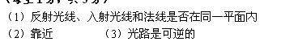
20、 (1)匀速 (2)接触面粗糙程度相同时，压力越大，摩擦力越大 (3)a c (4)控制变量法（或 转换法 ） 21、（1）实验时，通过观察电流表的指针是否偏转，来确定电路中是否产生感应电流．（2）闭合的 2、3、4（3）导体运动的方向有关
22、2400 2400 2.4
23、. 解： （1）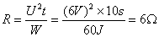……2分
（2）当s1、S2闭合时R1、R2并联
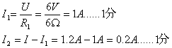
（3）P=UI=3V×1.2A=3.6W……2分

